การแบ่งหน่วยงาน และหน่วยงานย่อยภายในคณะแพทยศาสตร์
ศูนย์หัวใจสิริกิติ์ ภาคตะวันออกเฉียงเหนือ ปัจจุบัน

การแบ่งหน่วยงาน และหน่วยงานย่อยภายในคณะแพทยศาสตร์
ศูนย์หัวใจสิริกิติ์ ปัจจุบัน

หน่วยงาน | ภารกิจ/หน้าที่ของหน่วยงาน | จำนวนบุคลากร (คน) | เอกสารหลักฐานที่ประกาศจัดตั้ง*
1. ศูนย์หัวใจสิริกิติ์ |  |  | ตามประกาศมหาวิทยาลัยขอนแก่น (ฉบับที่ / ) เรื่อง......................................  หมายเหตุ พร้อมแนบประกาศจัดตั้งหน่วยงาน **

แบ่งหน่วยงานย่อย ดังนี้

หน่วยงาน | ภารกิจ/หน้าที่ของหน่วยงาน | จำนวนบุคลากร (คน) | หมายเหตุ
ฝ่าย.......................
- งาน
- งาน
- งาน
- งาน
- งาน
- งาน
- งาน
- งาน
- งาน
- งาน

การแบ่งหน่วยงาน และหน่วยงานย่อยภายในคณะแพทยศาสตร์
ศูนย์หัวใจสิริกิติ์ ภาคตะวันออกเฉียงเหนือ
ปรับโครงสร้างใหม่

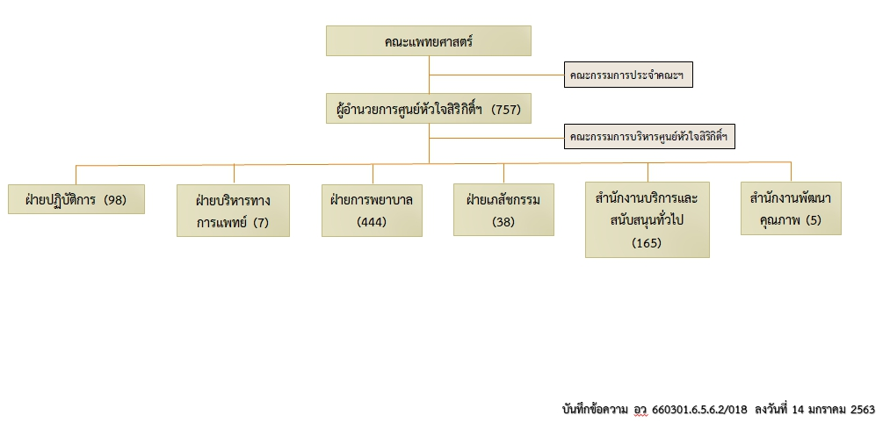
ศูนย์หัวใจสิริกิติ์ฯ ปรับโครงสร้างใหม่

ศูนย์หัวใจสิริกิติ์ ภาคตะวันออกเฉียงเหนือ

หน่วยงาน | ภารกิจ/หน้าที่ของหน่วยงาน | จำนวนบุคลากร (คน) | เอกสารหลักฐานที่ประกาศจัดตั้ง*
1. ศูนย์หัวใจสิริกิติ์ ภาคตะวันออกเฉียงเหนือ |  |  | ตามประกาศมหาวิทยาลัยขอนแก่น (ฉบับที่ / ) เรื่อง................  หมายเหตุ พร้อมแนบประกาศจัดตั้งหน่วยงาน **  ** ส่วนนี้ไม่ต้องกรอก รอประกาศจากมหาวิทยาลัย **

แบ่งหน่วยงานย่อย ดังนี้
1.1 ฝ่ายปฏิบัติการ

หน่วยงานย่อย | ภาระงานที่ปฏิบัติ | จำนวนบุคลากร (คน) | หมายเหตุ
1. งาน............................................................

2. งาน............................................................

3. งาน............................................................

4. งาน............................................................

5. งาน............................................................

ประเภทตำแหน่งงานในแต่ละหน่วยงาน
หน่วยงานย่อย | ประเภทผู้ปฏิบัติงาน |  |  |  | รวม
 | ข้าราชการ | พนักงานมหาวิทยาลัย | ลูกจ้างของมหาวิทยาลัย | อื่นๆ...(ระบุ)
1. งาน.....................................
หน่วย
- ชื่อตำแหน่ง.............
- ชื่อตำแหน่ง.............
- ชื่อตำแหน่ง.............
หน่วย …………………………………..
- ชื่อตำแหน่ง.............
- ชื่อตำแหน่ง.............
- ชื่อตำแหน่ง.............
2. งาน.....................................
หน่วย
- ชื่อตำแหน่ง.............
- ชื่อตำแหน่ง.............
- ชื่อตำแหน่ง.............
หน่วย
- ชื่อตำแหน่ง.............
- ชื่อตำแหน่ง.............
- ชื่อตำแหน่ง.............
รวม

1.2 ฝ่ายบริหารทางการแพทย์

หน่วยงานย่อย | ภาระงานที่ปฏิบัติ | จำนวนบุคลากร (คน) | หมายเหตุ
1. งาน............................................................

2. งาน............................................................

3. งาน............................................................

4. งาน............................................................

5. งาน............................................................

ประเภทตำแหน่งงานในแต่ละหน่วยงาน

หน่วยงานย่อย | ประเภทผู้ปฏิบัติงาน |  |  |  | รวม
 | ข้าราชการ | พนักงานมหาวิทยาลัย | ลูกจ้างของมหาวิทยาลัย | อื่นๆ...(ระบุ)
1. งาน.....................................
หน่วย
- ชื่อตำแหน่ง.............
- ชื่อตำแหน่ง.............
- ชื่อตำแหน่ง.............
หน่วย …………………………………..
- ชื่อตำแหน่ง.............
- ชื่อตำแหน่ง.............
- ชื่อตำแหน่ง.............
2. งาน.....................................
หน่วย
- ชื่อตำแหน่ง.............
- ชื่อตำแหน่ง.............
- ชื่อตำแหน่ง.............
หน่วย
- ชื่อตำแหน่ง.............
- ชื่อตำแหน่ง.............
- ชื่อตำแหน่ง.............
รวม

1.3 ฝ่ายการพยาบาล

หน่วยงานย่อย | ภาระงานที่ปฏิบัติ | จำนวนบุคลากร (คน) | หมายเหตุ
1. งาน............................................................

2. งาน............................................................

3. งาน............................................................

4. งาน............................................................

5. งาน............................................................

ประเภทตำแหน่งงานในแต่ละหน่วยงาน

หน่วยงานย่อย | ประเภทผู้ปฏิบัติงาน |  |  |  | รวม
 | ข้าราชการ | พนักงานมหาวิทยาลัย | ลูกจ้างของมหาวิทยาลัย | อื่นๆ...(ระบุ)
1. งาน.....................................
หน่วย
- ชื่อตำแหน่ง.............
- ชื่อตำแหน่ง.............
- ชื่อตำแหน่ง.............
หน่วย …………………………………..
- ชื่อตำแหน่ง.............
- ชื่อตำแหน่ง.............
- ชื่อตำแหน่ง.............
2. งาน.....................................
หน่วย
- ชื่อตำแหน่ง.............
- ชื่อตำแหน่ง.............
- ชื่อตำแหน่ง.............
หน่วย
- ชื่อตำแหน่ง.............
- ชื่อตำแหน่ง.............
- ชื่อตำแหน่ง.............
รวม

1.4 ฝ่ายเภสัชกรรม

หน่วยงานย่อย | ภาระงานที่ปฏิบัติ | จำนวนบุคลากร (คน) | หมายเหตุ
1. งาน............................................................

2. งาน............................................................

3. งาน............................................................

4. งาน............................................................

5. งาน............................................................

ประเภทตำแหน่งงานในแต่ละหน่วยงาน

หน่วยงานย่อย | ประเภทผู้ปฏิบัติงาน |  |  |  | รวม
 | ข้าราชการ | พนักงานมหาวิทยาลัย | ลูกจ้างของมหาวิทยาลัย | อื่นๆ...(ระบุ)
1. งาน.....................................
หน่วย
- ชื่อตำแหน่ง.............
- ชื่อตำแหน่ง.............
- ชื่อตำแหน่ง.............
หน่วย …………………………………..
- ชื่อตำแหน่ง.............
- ชื่อตำแหน่ง.............
- ชื่อตำแหน่ง.............
2. งาน.....................................
หน่วย
- ชื่อตำแหน่ง.............
- ชื่อตำแหน่ง.............
- ชื่อตำแหน่ง.............
หน่วย
- ชื่อตำแหน่ง.............
- ชื่อตำแหน่ง.............
- ชื่อตำแหน่ง.............
รวม

1.5 สำนักงานบริการและสนับสนุนทั่วไป

หน่วยงานย่อย | ภาระงานที่ปฏิบัติ | จำนวนบุคลากร (คน) | หมายเหตุ
1. งาน............................................................

2. งาน............................................................

3. งาน............................................................

4. งาน............................................................

5. งาน............................................................

ประเภทตำแหน่งงานในแต่ละหน่วยงาน

หน่วยงานย่อย | ประเภทผู้ปฏิบัติงาน |  |  |  | รวม
 | ข้าราชการ | พนักงานมหาวิทยาลัย | ลูกจ้างของมหาวิทยาลัย | อื่นๆ...(ระบุ)
1. งาน.....................................
หน่วย
- ชื่อตำแหน่ง.............
- ชื่อตำแหน่ง.............
- ชื่อตำแหน่ง.............
หน่วย …………………………………..
- ชื่อตำแหน่ง.............
- ชื่อตำแหน่ง.............
- ชื่อตำแหน่ง.............
2. งาน.....................................
หน่วย
- ชื่อตำแหน่ง.............
- ชื่อตำแหน่ง.............
- ชื่อตำแหน่ง.............
หน่วย
- ชื่อตำแหน่ง.............
- ชื่อตำแหน่ง.............
- ชื่อตำแหน่ง.............
รวม

1.6 สำนักงานพัฒนาคุณภาพ

หน่วยงานย่อย | ภาระงานที่ปฏิบัติ | จำนวนบุคลากร (คน) | หมายเหตุ
1. งาน............................................................

2. งาน............................................................

3. งาน............................................................

4. งาน............................................................

5. งาน............................................................

ประเภทตำแหน่งงานในแต่ละหน่วยงาน

หน่วยงานย่อย | ประเภทผู้ปฏิบัติงาน |  |  |  | รวม
 | ข้าราชการ | พนักงานมหาวิทยาลัย | ลูกจ้างของมหาวิทยาลัย | อื่นๆ...(ระบุ)
1. งาน.....................................
หน่วย
- ชื่อตำแหน่ง.............
- ชื่อตำแหน่ง.............
- ชื่อตำแหน่ง.............
หน่วย …………………………………..
- ชื่อตำแหน่ง.............
- ชื่อตำแหน่ง.............
- ชื่อตำแหน่ง.............
2. งาน.....................................
หน่วย
- ชื่อตำแหน่ง.............
- ชื่อตำแหน่ง.............
- ชื่อตำแหน่ง.............
หน่วย
- ชื่อตำแหน่ง.............
- ชื่อตำแหน่ง.............
- ชื่อตำแหน่ง.............
รวม

